# Informe proyecto ‘Cas e-commerce’

## Introducción

La aplicación funcionará principalmente como un sitio de venta de Beats. Los usuarios se podrán registrar, explorar la aplicación libremente, pre escuchar los beats y comprar sus distintas licencias (según disponibilidad).

## Descripción detallada del sistema

El objetivo principal del sistema será gestionar el almacenamiento y la venta de las bases rítmicas y musicales producidas por (en principio) *Casiel Sicilia Manyafave* (**Prod. Cas**).

Se llevará un registro historico de todos los Beats vendidos, así como el nombre de sus compradores y quedará registrado el tipo de licencia que se le aplicará *(ver más adelante)*.

La aplicación funcionará como un muestrario de los distintos Beats, siendo un puente entre el cliente (usuario) y la biblioteca de sonidos.

## Registro de usuarios

Cuando un usuario entra por primera vez podrá explorar el total de la aplicación. Solo al momento de querer efecuar la compra se le pedirá que inicie sesión, esto con el fin de llevar un registro de los Beats vendidos y a quienes fueron entregadas las licencias, ya que se trata de música con restricciones de uso.

## Roles

Los roles dentro de la aplicación se dividirán simplemente en dos: **usuario** y **administrador**. El primero serán todos los internautas que visiten y se registren en la página. Podrán explorar las distintas vistas, pre escuchar, comentar y comprar las licencias. Por otro lado, el segundo será el mismo cliente que solicitó el sistema, con esta vista se desbloquearan varias funciones que incluyen el listado de usuarios, la cantidad de licencias vendidas, el tipo y demás estadisticas.

## Flujo de la aplicación

### Front

#### Vistas

Home:

Página principal. Título, subtitulo, logo

Arriba: NavBar con botones hacia beats, producciones, clientes, contacto, inicio sesion/perfil, carrito

Se va a ir scrolleando y aparecerán las secciones (se resalta en el navbar en la que se encuentre)

1. Exploracion de beats
2. Exploracion de producciones
3. Clientes
4. Contacto

Mientras se baja, el nav bar queda estatico, siempre accesible

Explorar beats

Los mas relevantes, preescucha

### Back

#### Rutas

### BDD

#### Tablas

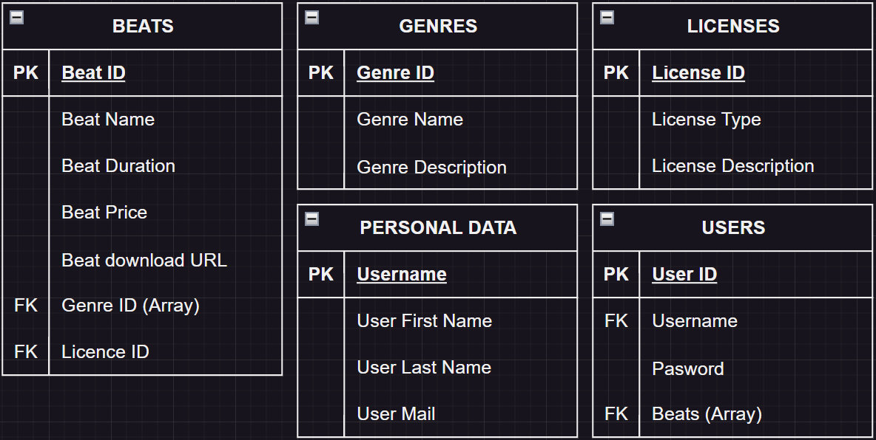

## Preguntas

¿Será una SPA o una Multipage? Casi seguro que una mezcla. Se podrá scrollear en el home, pero las secciones mas importantes son paginas aparte